重庆市2023年初中学业水平考试
生物学试题
（全卷共两个大题，满分50分，与地理共用90分钟）
注意事项：
1.试题的答案书写在答题卡上，不得在试题卷，上直接作答。
2.作答前认真阅读答题卡上的注意事项。
3.考试结束，由监考人员将试题卷和答题卡一并收回。
一、单项选择题（本大题包括20个小题，每小题1分，共20分）
1. 光是生命的能量源泉，能利用光能的细胞结构是（ ）
A. 细胞膜 B. 细胞核 C. 液泡 D. 叶绿体
2. 《左氏春秋》记载了稻田杂草——稗草，它与水稻外形相似，严重影响水稻产量，则水稻与稗草的关系是（ ）
A. 竞争关系 B. 寄生关系 C. 合作关系 D. 捕食关系
3. 重庆雪宝山自然保护区建立了濒危一级保护植物——崖柏繁育基地。关于崖柏的叙述，错误的是（ ）
A. 结构层次有细胞、组织、器官、个体
B. 茎中运输有机物的结构是筛管
C. 细胞分裂能使细胞长大
D. 细胞分化能增加细胞的种类
4. 为改善队员膳食结构，我国南极科考站科技人员克服困难，实现了蔬菜的无土栽培。其营养液的主要成分是（ ）
A 糖类和维生素 B. 水和无机盐 C. 脂肪和淀粉 D. 蛋白质和葡萄糖
5. 《2022年中国国土绿化状况公报》显示我国国土绿化取得显著成效。关于绿色植物的作用，叙述错误的是（ ）
A. 能合成有机物 B. 促进自然界的水循环
C. 加速水土流失 D. 维持生物圈的碳氧平衡
6. 米粉是长沙市民喜爱的早餐之一，其中的淀粉被彻底消化成葡萄糖的场所是（ ）
A. 口腔 B. 胃 C. 小肠 D. 大肠
7. 以下实验及相关的叙述，错误的是（ ）
A. 观察人血涂片——视野中数量最多的细胞是白细胞
B. 测定某种食物中的能量——应多次重复测定取平均值
C. 观察小鱼尾鳍内血液的流动——毛细血管中红细胞呈单行通过
D. 验证人体呼出的气体中含有较多二氧化碳——吹气后的澄清石灰水变浑浊
8. 下图示泌尿系统组成，其中形成尿液的器官是（ ）
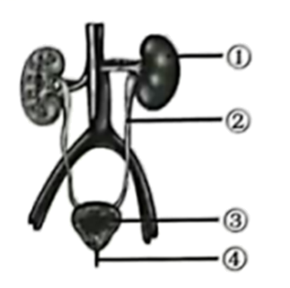
A ①肾脏 B. ②输尿管 C. ③膀胱 D. ④尿道
9. 研究表明人猿同祖，现代类人猿和人类的共同祖先是（ ）
A. 长臂猿 B. 森林古猿 C. 黑猩猩 D. 狒狒
10. 下图中编号对应结构的名称，错误的是（ ）
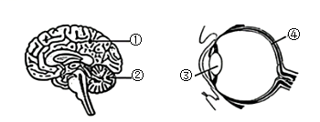
A. ①——大脑 B. ②——小脑 C. ③——玻璃体 D. ④——视网膜
11. 下图示人生殖发育过程，叙述错误的是（ ）
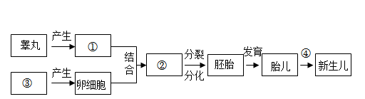
A. ①表示精子
B. ②表示受精卵，形成的场所是子宫
C. ③表示卵巢
D. ④表示胎儿出生的过程，称为分娩
12. 河南贾湖遗址发现距今约9000年前酿酒痕迹，说明中国古人很早就开始使用酵母菌。关于酵母菌的叙述，错误的是（ ）
A. 酵母菌是原核生物，细胞中没有成形的细胞核
B. 酵母菌能通过出芽生殖产生后代
C. 酵母菌能通过发酵作用产生酒精
D. 利用酵母菌发酵可以制作馒头、面包等食物
13. 我国科学家将生长激素基因的DNA片段转入鲤鱼受精卵，培育出特大胖鲤鱼，这一生物技术是（ ）
A. 发酵技术 B. 转基因技术
C. 克隆技术 D. 组织培养技术
14. 用葡萄枝条插入沙土来繁育葡萄苗的方法称为（ ）
A. 嫁接 B. 扦插 C. 组织培养 D. 有性生殖
15. 对云南昭通熊猫“桡侧籽骨”（伪拇指）化石研究后推测，该结构与竹子作为食物需要抓取的功能相适应。从进化的角度看这是（ ）
A. 地质变化的结果 B. 自然选择的结果
C. 人工选择的结果 D. 经常使用的结果
16. 外出聚餐后将剩余饭菜打包回家放进冰箱，饭菜不易腐败变质的主要原因是（ ）
A. 温度低，饭菜中的营养物质不分解
B 没空气，细菌和真菌因缺氧死亡
C. 温度低，细菌和真菌生长繁殖较慢
D. 没空气，细菌和真菌生长繁殖慢
17. 进入青春期的男孩会出现喉结突出、长胡须等第二性征，与此相关的激素主要是（ ）
A. 生长激素 B. 甲状腺激素 C. 胰岛素 D. 雄性激素
18. 我国研发了多款疫苗帮助人们抗疫，注入人体的疫苗及其效应的叙述，正确的是（ ）
A. 疫苗属于第一道防线，能直接阻止病毒的入侵
B. 疫苗属于第二道防线，能直接吞噬病毒
C. 疫苗属于抗体，能预防各种病毒感染
D. 疫苗属于抗原，能激发人体产生相应的抗体
19. 关于健康生活方式的叙述，正确的是（ ）
A. 做到早发现、早治疗，所有癌症都能得到治愈
B. 养成良好生活习惯，可以降低心血管疾病发生风险
C. 吸烟能提神醒脑，增强对病毒感染的抵抗力
D. 酒能扩张血管、活血化瘀，多喝有益健康
20. 某药品生产日期为2022年3月，说明书如下图。叙述正确的是
说明书
通用名：磷酸奥司他韦颗粒
成分：本品主要成分为磷酸奥司他韦
包装规格：15mg*10袋/盒
用法用量：开水溶解后口服。成人和13岁以上青少年的推荐口服剂量是每次75毫克，每日2次，共5天。
适应症：用于成人和1岁及1岁以上儿童的甲型和乙型流感治疗
禁忌：尚不明确。
有效期：24个月

A. 成人服用该药每日2次，每次75毫克
B. 可用于治疗甲型、乙型等各种流感
C. 目前该药品已经过期，不能再服用
D. 该药是非处方药，不需要凭借医师处方就可购买
二、非选择题（本大题包括5个小题，除特别标注外，每空1分，共30分）
21. 重庆涪陵干龙坝村彩色油菜花竞相绽放，不仅可观赏，其种子还可榨油，成为乡村振兴的典例。A图示油菜花结构，B图示油菜花套袋处理。回答问题：
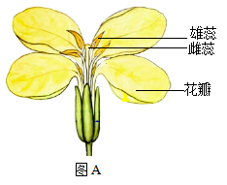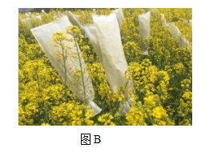
（1）播种油菜的时间为10月左右，过早过晚都会影响萌发率，推测该种子萌发需要适宜的_______；萌发时最先突破种皮的结构是_______。
（2）油菜叶进行光合作用的原料是水分和_______，产物是氧气和_______。
（3）彩色油菜通过杂交培育，在杂交过程中对作为母方的植株需要人工去除图A中的_______，再进行人工授粉；授粉完成后仍需要套袋处理，其目的是_______。
22. 2023年3月19日各国运动员在重庆南滨路、巴滨路参加了“2023重庆国际马拉松赛”。回答问题：
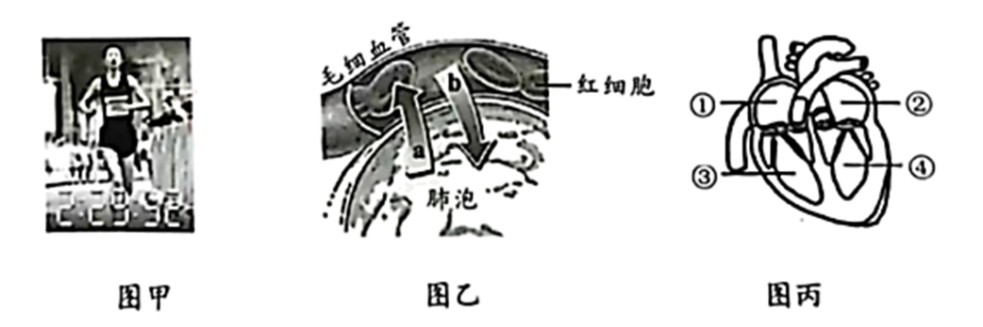
（1）指令枪响运动员立即起跑，这一行为属于_______反射，其感受器是_______。
（2）图甲为运动员的赛场瞬间，奔跑动作的完成需要骨、_______和肌肉的协调配合，还需要_______系统及内分泌系统的调节。
（3）运动时气体交换加快，图乙中a代表的气体是_______，b代表的气体是_______。
（4）运动员在比赛中途会补充水分，这些水分吸收后经过图丙心脏的顺序依次是_______（用图中数字表示）。
23. 长江水生生物多样性曾十分丰富，但1954年以来长江鱼类资源迅速下降。我国宣布从2020年1月1日零时起长江重点水域实施十年禁渔计划，3年来禁渔效果初显，鱼虾成群，鳍鱼再现，在水面嬉戏的江豚引来人们驻足观看。回答问题：
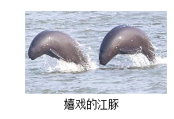
（1）请列出2个导致长江鱼类资源迅速下降的可能原因：_______、_______。
（2）从生态系统的组成成分上看，鱼虾、鳍鱼、江豚等属于_______。采取禁渔措施来恢复长江生态系统及其多样性，其依据的原理是生态系统具有_______能力。
（3）研究发现鱼类在人工饲养过程中会不断退化，需要长江野生鱼的DNA来进行品种改良，这利用了生物的_______多样性。
24. 果蝇作为研究材料的诺贝尔奖有5次，是生物学的功勋动物。甲图示亲代果蝇杂交产生子一代，乙图示甲图中的子一代长翅果蝇相互交配产生子二代。回答问题：
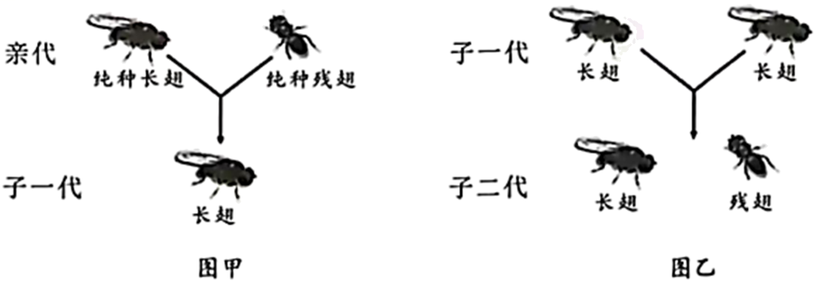
（1）图中果蝇的长翅与残翅是一对_______，据图甲判断长翅是_______性状。
（2）用A、a表示控制长翅、残翅的基因，则图甲中子一代长翅果蝇的基因组成是_______。从理论上推测，图乙子二代中残翅果蝇所占比例为_______。
（3）果蝇的体细胞中有8条染色体，产生的精子或卵细胞中有_______条染色体，这些染色体主要由_______和蛋白质组成。
25. 蜜蜂在中国文化中是勤劳的象征。草莓素有“水果皇后”之美称，营养丰富，深受消费者喜爱。在大棚封闭环境中生产草莓时，出现了产量低等情况，于是科研人员通过引蜂入棚开展了系列研究。回答问题：
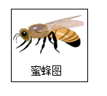
（1）据下图判断蜜蜂属于无脊椎动物中的_______动物，它经历了卵→幼虫→蛹→成虫四个阶段，属于_______（填“完全”或“不完全”）变态发育。
（2）科研人员将同一地块的10个草莓大棚均分为A、B两组，在开花初期A组每棚放入1箱蜂群，B组未放蜂群作为对照组，两组均保持管理模式、草莓品种等实验条件一致，结果如下：
实验分组及处理方式 | 平均亩产量（Kg）
A组：蜜蜂传粉 | 826.2
B组：无蜜蜂传粉 | 613.3
比较表中数据，A组草莓_______明显提高，说明蜜蜂取食花蜜的行为促进了草莓的传粉，该行为属于_______（填“先天性”或“学习”）行为。
（3）在上述实验基础上，科研人员增加了另一种蜂群——熊蜂，再进行了如下表所示结果的探究：
实验分组及处理方式 | 平均亩产量（Kg）
C组：熊蜂传粉 | 1113.9
D组：蜜蜂传粉 | 825.0
据表中数据，请写出科研人员做这个实验时探究的问题是_______。

